**新 书 推 荐**

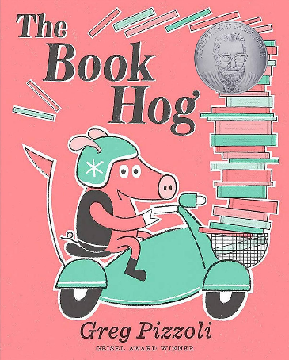**中文书名：《爱书猪宝宝》**

**英文书名：The BOOK HOG**

**作 者：Greg Pizzoli**

**出 版 社：LITTLE BROWN**

**代理公司：ANA**

**页 数：48页**

**出版时间：2019年3月**

**代理地区：中国大陆、台湾**

**审读资料：电子稿**

**类 型：儿童故事绘本**

**简体中文版权已回归！**

**2020年美国图书馆协会-苏斯博士奖银奖**

**内容简介：**

好心的图书管理员教会不识字的傻傻猪猪如何享受阅读的乐趣！这本有趣的书将陪伴小读者，让每个人都了解阅读的魔力！

小猪宝宝特别喜爱图书——书本的样子、书页的触感、书的味道——每找到一本书，他都爱不释手！但，有一个问题：猪宝宝不识字！他不知道该怎么阅读这些书籍……

不过，有一天他误打误撞地来到了图书馆，好心的图书管理员邀请他加入“故事时间”，只热爱文学的小猪发现了书中真正的宝藏！终于，经过日复一日的练习，小猪宝宝从一位听众，变成了一位读者！他学会自己阅读这些书中的宝藏故事了！

葛瑞格·皮佐利（Greg Pizzoli）是趣味绘本大师，曾三次获得苏斯博士奖（Theodor Seuss Geisel Award），他用自己标志性的明丽色彩和轻松的叙事风格，为读者呈现了一个一定会偷走孩子们心的角色！这本书非常适合大声朗读！

**媒体评论：**

“这本书太好了，不爱书的宝宝们也应该拥有！”

---- Jon Klassen, **Caldecott Medal winner for *This Is Not My Hat***

“是对图书、阅读和图书馆充满善意和温暖的礼赞，一定会吸引其他藏书爱好者。”

---- Kirkus Reviews

“通过这本书，孩子们会了解到图书馆是一个很棒的地方，可以畅游书海，快乐阅读！”

---- The Bulletin of the Center for Children's Books

“正如同猪宝宝喜欢书一样，读这本书也会让读者小朋友爱上阅读！”

---- Booklist

**作者简介：**

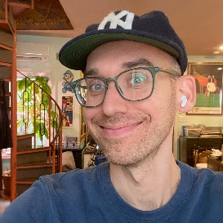**葛瑞格·皮佐利（Greg Pizzoli）**曾三度获得苏斯博士奖，他的绘本《西瓜籽》获得了金奖，《爱书猪宝宝》和《晚安猫头鹰》都获得了银奖，他也是漫画《巴洛尼和朋友们》的创作者，以及《纽约时报》最佳插画奖得主非虚构绘本《狡猾的维克》和《披萨饼：片装历史》的作者，他的书曾被亚马逊和柯克斯评选为年度最佳图书。

葛瑞格曾在米勒斯维尔大学攻读英国文学专业，毕业后参加了“AmeriCORPS”志愿项目。做了两年VISTA志愿者后，葛瑞格拿到了费城艺术大学的书籍设计和版画艺术硕士学位。之后他在费城艺术大学教授丝网印刷课程，全职职教七年后离校成为绘本插画师。

葛瑞格与妻子还有两个女儿一起生活在费城，他的妻子凯·希里也是一名版画家和作家。更多信息可以访问他的官网：[www.gregpizzoli.com](http://www.gregpizzoli.com)

**内页插图：**

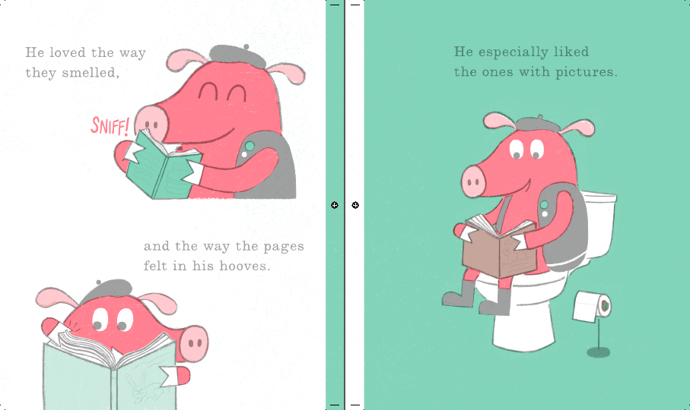

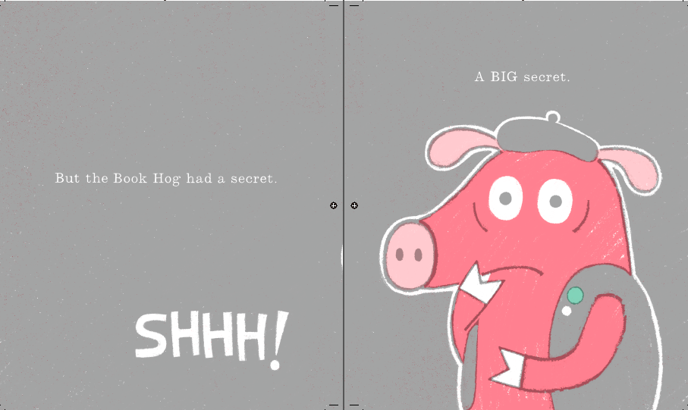

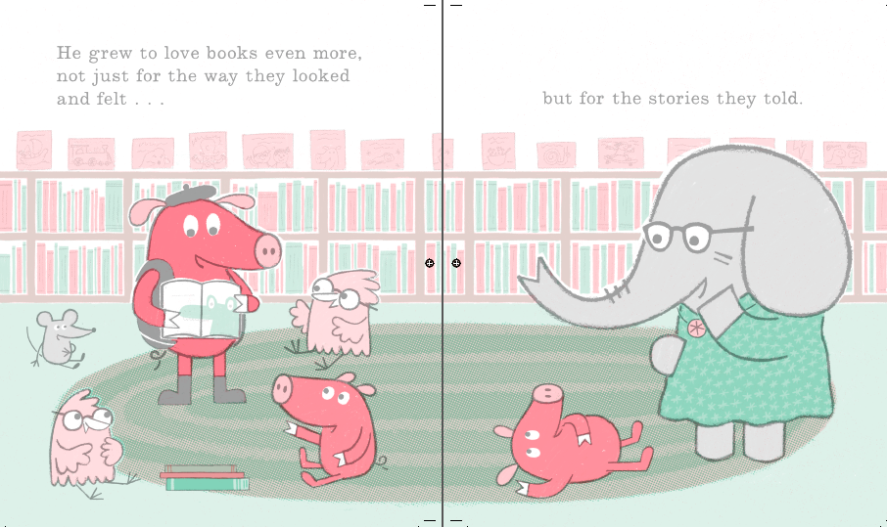

**感谢您的阅读！**

**请将反馈信息发至：版权负责人**

**Email**：[Rights@nurnberg.com.cn](mailto:Rights@nurnberg.com.cn)

安德鲁·纳伯格联合国际有限公司北京代表处

北京市海淀区中关村大街甲59号中国人民大学文化大厦1705室, 邮编：100872

电话：010-82504106, 传真：010-82504200

公司网址：[http://www.nurnberg.com.cn](http://www.nurnberg.com.cn/)

书目下载：<http://www.nurnberg.com.cn/booklist_zh/list.aspx>

书讯浏览：<http://www.nurnberg.com.cn/book/book.aspx>

视频推荐：<http://www.nurnberg.com.cn/video/video.aspx>

豆瓣小站：<http://site.douban.com/110577/>

新浪微博：[安德鲁纳伯格公司的微博_微博 (weibo.com)](https://weibo.com/1877653117/profile?topnav=1&wvr=6)

微信订阅号：ANABJ2002

